Załącznik nr 10 SWZ
- OPIS PRZEDMIOTU ZAMÓWIENIA

Przedmiotem zamówienia jest zakup biletów miesięcznych dla uczniów zamieszkałych na terenie Gminy Jedwabno w roku szkolnym 2023/2024 w miesiącach od września 2023 r. do czerwca 2024 r. dojeżdżających do Zespołu Szkół w Jedwabnie, ul. Polna 1 – łącznie 10 miesięcy.

- Dowożeni i odwożeni będą uczniowie zgodnie z poniższą tabelą:

Trasa nr 1
Łączna liczba uczniów na trasie – 35
Kierunek przywozu | Szacowana ilość dowożonych dzieci | Godzina dowozu do placówki (max.) | Godziny odwozu z placówki | Orientacyjna  długość trasy
Witowo (PGR) | 15 | 7:30 | 12.35  14.25
Burdąg kol. | 3 | 7:35
Burdąg, | 14 | 7.40 |  | 22 km
Burdąg Ferma | 3 | 7.42
Jedwabno |  | 7:45
Trasa nr 2
Łączna liczba uczniów na trasie – 8
Kierunek przywozu | Szacowana ilość dowożonych dzieci | Godzina dowozu do placówki (max.) | Godziny odwozu z placówki | Orientacyjna  długość trasy
Kot | 6 | 7.30 | 14.30 | 20 km
Nowe Borowe | 2 | 7.40
Jedwabno |  | 7.47
Trasa nr 3
Łączna liczba uczniów na trasie – 18
Kierunek przywozu | Szacowana ilość dowożonych dzieci | Godzina dowozu do placówki (max.) | Godzin odwozu z placówki | Orientacyjna  długość trasy
Dłużek | 3 | 7.30 | 14.30 | 14 km
Lipniki | 15 | 7.37
Jedwabno |  | 7.45
Trasa nr 4
Łączna liczba uczniów na trasie – 34
Kierunek przywozu | Szacowana ilość dowożonych dzieci | Godzina dowozu do placówki (max.) | Godzin odwozu z placówki | Orientacyjna  długość trasy
Rekownica | 6 | 7.20 | 12.35  14.25 | 30 km
Piduń | 5 | 7.30
Szuć | 23 | 7.40
Jedwabno |  | 7.50
Trasa nr 5
Łączna liczba uczniów na trasie – 23
Kierunek przywozu | Szacowana ilość dowożonych dzieci | Godzina dowozu do placówki (max.) | Godzin odwozu z placówki | Orientacyjna  długość trasy
Waplewo kolonia,  Waplewo | 11 | 7.30 | 12.35  14.25 | 28 km
Małszewo | 12 | 7.40
Jedwabno |  | 7.50
Trasa nr 6
Łączna liczba uczniów na trasie – 24
Kierunek przywozu | Szacowana ilość dowożonych dzieci | Godzina dowozu do placówki (max.) | Godzin odwozu z placówki | Orientacyjna  długość trasy
Nowy Dwór | 11 | 7.25 | 12.35  14.25 | 26 km
Witowo | 3 | 7.30
Brajniki | 2 | 7.35
Narty | 8 | 7.40
Jedwabno |  | 7.45
Trasa nr 7
Łączna liczba uczniów na trasie – 20
Kierunek przywozu | Szacowana ilość dowożonych dzieci | Godzina dowozu do placówki (max.) | Godzin odwozu z placówki | Orientacyjna  długość trasy
Dzierzki | 4 | 7.25 | 12.35  14.25 | 34 km
Witówko | 11 | 7.30
Warchały | 11 | 7.40
Jedwabno |  | 7.50
ożeni będą
W formularzu ofertowym należy podać cenę ryczałtową stałą przejazdu autobusem przy uwzględnieniu powyższych założeń.

Zakres zamówienia obejmuje dowóz uczniów w dniu nauki szkolnej zgodnie z rozporządzeniem Ministra Edukacji Narodowej i Sportu z dnia 18 kwietnia 2002 r. w sprawie organizacji roku szkolnego (Dz. U. 2002 r. nr 46 poz. 432, z późn. zm.) tj. przez 202 dni oraz zmianami ustalonymi decyzją dyrektorów szkół.

- WIZUALIZACJA TRAS:

Trasa Nr 1:
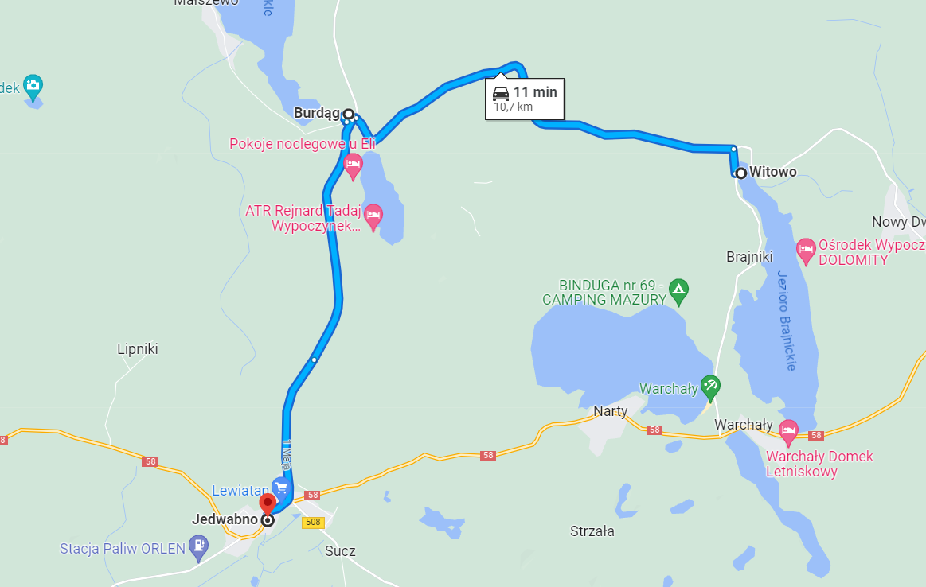

Trasa Nr 2:
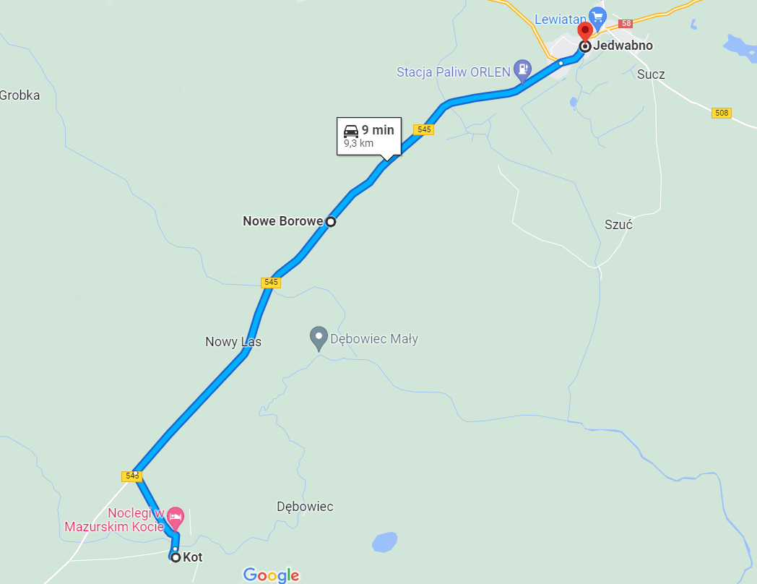

Trasa Nr 3:
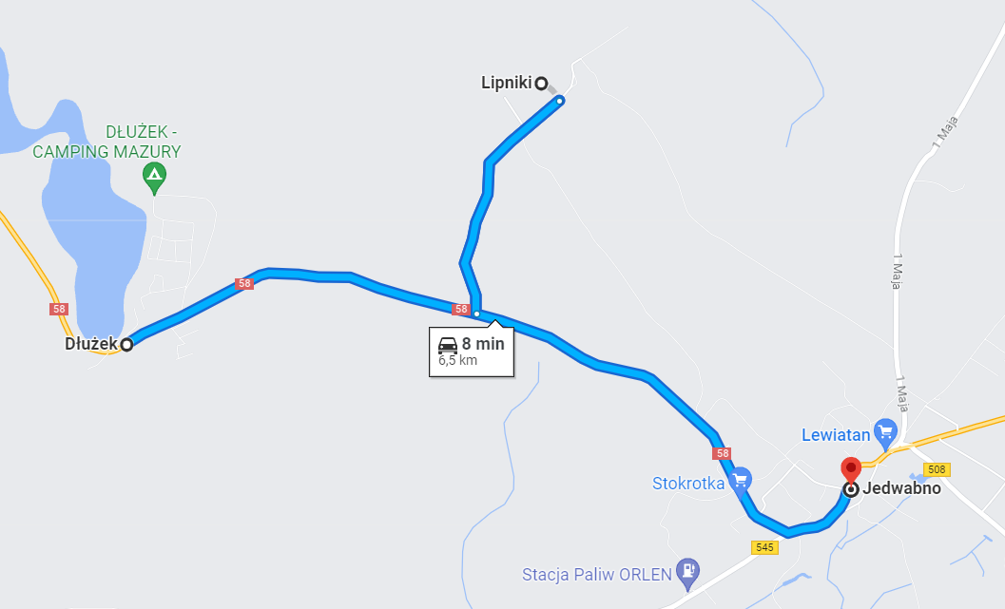

Trasa Nr 4:
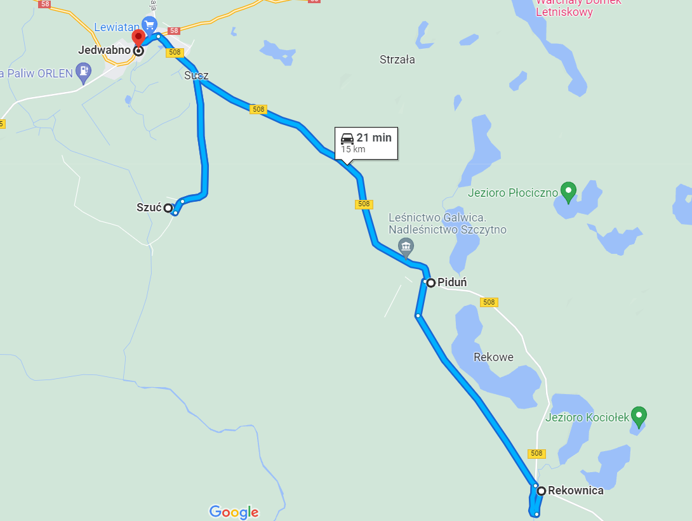

Trasa Nr 5:
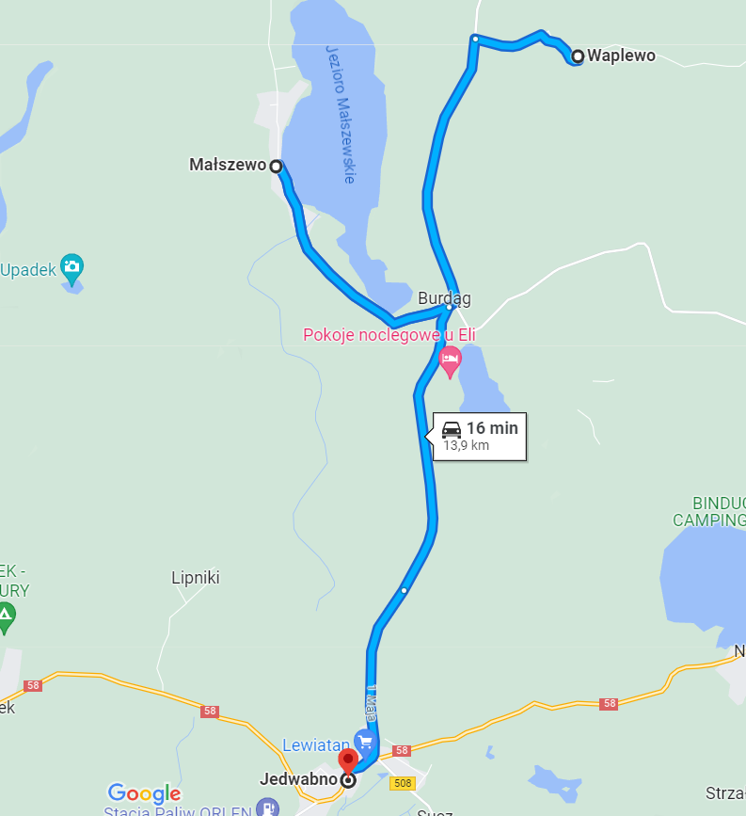

Trasa nr 6:
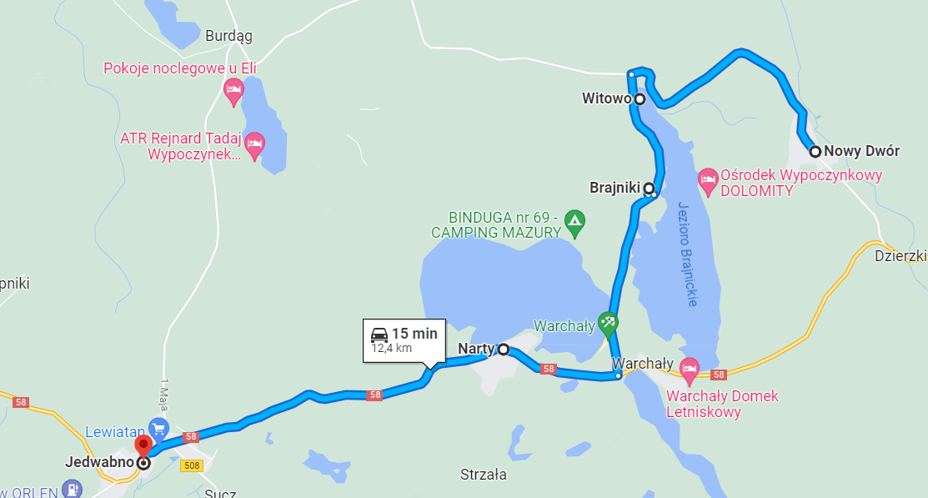

Trasa nr 7:
